Analisis Penerimaan Guru terhadap Aplikasi MASTER-web Penilaian Asesmen Sumatif Akhir Jenjang di SMK Negeri 3 Malang dengan Menggunakan Technology Acceptance Model (TAM)

Calvin Yogi Pradana¹⁾, Evi Sophia²⁾
¹⁾Program Studi Sistem Informasi, STMIK PPKIA Pradnya Paramita Calvin Yogi Pradana¹⁾
email: calvin24510015@stimata.ac.id
¹⁾Program Studi Sistem Informasi, STMIK PPKIA Pradnya Paramita Evi Sophia²⁾
email: evy@stimata.ac.id

Abstract

Based on the regression analysis conducted on 60 teacher respondents at SMK Negeri 3 Malang, the results indicate that the overall mean validity coefficient (r-count) was 0.864, demonstrating that all questionnaire items had a high level of validity. When analyzed per variable, the average r-count values were 0.822 for Perceived Usefulness (PU), 0.856 for Perceived Ease of Use (PEOU), and 0.913 for Behavioral Intention (BI). The reliability test results also showed Cronbach’s Alpha values of 0.907 for PU, 0.881 for BI, and 0.659 for PEOU, indicating that all instruments were consistent and reliable for this study. The hypothesis testing confirmed that PEOU had a positive and significant effect on PU with a coefficient of 0.361, meaning that the easier the MASTER-web application is to use, the more useful it is perceived to be by teachers. Additionally, PEOU had a positive and significant effect on BI with a coefficient of 0.674, suggesting that ease of use encourages teachers to continue utilizing the application. Furthermore, PU also had a positive and significant effect on BI with a coefficient value of 717.804, implying that the perceived functional benefits of MASTER-web strongly influence teachers’ behavioral intention to use the system.
Keywords: Technology Acceptance Model, Perceived Usefulness, Perceived Ease of Use, Behavioral Intention, MASTER-web.

1. PENDAHULUAN

Perkembangan teknologi informasi telah mendorong transformasi digital di berbagai sektor, termasuk dalam bidang pendidikan. Salah satu bentuk pemanfaatan teknologi tersebut adalah penggunaan sistem informasi akademik untuk mendukung kegiatan administrasi dan evaluasi pembelajaran. MASTER-web merupakan aplikasi berbasis web yang digunakan oleh guru untuk menginput dan mengelola penilaian siswa, termasuk dalam asesmen sumatif akhir semester.

Keberhasilan sebuah teknologi seperti MASTER-web sangat bergantung pada penerimaannya oleh pengguna akhir, dalam hal ini adalah para guru. Menurut kerangka Technology Acceptance Model (TAM), dua faktor utama yang menentukan adopsi teknologi adalah (Perceived Usefulness)—yaitu keyakinan bahwa aplikasi benar-benar meningkatkan kinerja dan (Perceived Ease of Use), yaitu keyakinan bahwa sistem tersebut dapat dioperasikan tanpa kesulitan. Idealnya, MASTER-web harus dirasakan sebagai alat yang efektif dan mudah digunakan untuk mencapai tujuannya.

Keberhasilan sebuah teknologi seperti MASTER-web sangat bergantung pada penerimaannya oleh pengguna akhir, dalam hal ini adalah para guru. Menurut kerangka Technology Acceptance Model (TAM), dua faktor utama yang menentukan adopsi teknologi adalah persepsi kebermanfaatan (Perceived Usefulness) yaitu keyakinan bahwa aplikasi benar-benar meningkatkan kinerja bahwa sistem tersebut dapat dioperasikan tanpa kesulitan. Idealnya, MASTER-web harus dirasakan sebagai alat yang efektif dan mudah digunakan untuk mencapai tujuannya.
Oleh karena itu, penelitian ini menjadi penting untuk menganalisis tujuan dari artikel ini adalah untuk menganalisis penerimaan dan penggunaan aplikasi Master WEB dalam penilaian Asesmen Sumatif Akhir Jenjang di SMKN 3 Malang dengan menggunakan pendekatan Technology Acceptance Model (TAM).

2. KAJIAN LITERATUR DAN
PENGEMBANGAN HIPOTESIS

2.1 Technology Acceptance Model (TAM)
Technology Acceptance Model (TAM) adalah model teori yang pertama kali diperkenalkan oleh Fred Davis pada tahun 1989. Model ini menjadi salah satu teori yang paling berpengaruh dan banyak digunakan untuk menjelaskan faktor-faktor yang mendorong penerimaan dan penggunaan sebuah teknologi oleh individu. TAM mengemukakan bahwa niat seseorang untuk menggunakan suatu sistem ditentukan oleh dua keyakinan utama.
2.2. (Perceived Usefulness - PU)
Davis (1989) mendefinisikan Perceived Usefulness sebagai "sejauh mana seseorang percaya bahwa menggunakan suatu sistem tertentu akan meningkatkan kinerja pekerjaannya. Dalam konteks penelitian ini, PU merujuk pada keyakinan guru bahwa penggunaan aplikasi Master WEB akan memberikan manfaat nyata, seperti mempermudah proses rekapitulasi nilai, meningkatkan efektivitas penilaian, dan menghemat waktu dibandingkan metode konvensional.
2.3 Persepsi Kemudahan Penggunaan (Perceived Ease of Use - PEOU)
Perceived Ease of Use didefinisikan sebagai sejauh mana seseorang percaya bahwa menggunakan suatu sistem tertentu akan bebas dari usaha (Davis, 1989). PEOU dalam penelitian ini mengacu pada persepsi guru mengenai kemudahan dalam mengoperasikan aplikasi Master WEB, mulai dari proses input soal, pengaturan jadwal ujian, hingga mengunduh laporan hasil. Semakin mudah aplikasi digunakan, semakin positif persepsi pengguna terhadapnya. TAM juga mempostulatkan bahwa PEOU memiliki pengaruh positif langsung terhadap PU; sistem yang mudah digunakan akan dianggap lebih bermanfaat.
2.4 Niat Perilaku untuk Menggunakan (Behavioral Intention to Use - BI)
Niat perilaku adalah kecenderungan atau keinginan seseorang untuk melakukan suatu perilaku tertentu. Dalam TAM, BI menjadi prediktor terbaik dari penggunaan sistem yang sebenarnya (actual system use). Behavioral Intention untuk menggunakan Master WEB dipengaruhi secara langsung oleh persepsi mereka terhadap Perceived Usefulness (PU) dan Perceived Ease of Use (PEOU) aplikasi tersebut.
2.5 MASTER-web
MASTER-web adalah sebuah platform sistem informasi berbasis web yang diimplementasikan di SMKN 3 Malang untuk mendukung proses digitalisasi administrasi pendidikan, khususnya dalam pengelolaan Penilaian Asesmen Akhir Jenjang Aplikasi ini dirancang sebagai sistem kurikulum komprehensif yang bertujuan meningkatkan efisiensi, akurasi, dan transparansi data nilai siswa. Fitur yang ditawarkan mencakup ujian online dengan berbagai format soal (pilihan ganda, esai, menjodohkan), pengelolaan rapor online untuk kurikulum IKM hingga fasilitas cetak nilai untuk raport
2.6 Penelitian Terdahulu yang Relevan
Penerapan TAM dalam konteks pendidikan di Indonesia telah banyak dilakukan. Penelitian oleh Falahah dan Rusmana (2019) terhadap penerimaan Learning Management System (LMS) di kalangan mahasiswa menunjukkan bahwa perceived usefulness dan perceived ease of use berpengaruh signifikan terhadap niat penggunaan. Serupa dengan itu, studi oleh Prasetiyo, dkk. (2021) pada guru sekolah menengah mengonfirmasi bahwa Perceived Ease of Use dan Perceived Usefulness merupakan faktor kunci dalam adopsi platform e-learning selama masa pandemi.
2.7 Kerangka Berpikir dan Hipotesis
Kerangka berpikir dalam penelitian ini dibangun berdasarkan landasan Technology Acceptance Model (TAM) untuk menjelaskan penerimaan aplikasi MASTER-web di kalangan guru SMKN 3 Malang. Alur berpikir dimulai dari variabel (Perceived Ease of Use - PEOU), yang diasumsikan sebagai pemicu utama. Ketika guru merasa bahwa aplikasi MASTER-web mudah dioperasikan, bebas dari kendala teknis, dan tidak memerlukan usaha berlebih, maka persepsi ini akan secara langsung mendorong Niat Perilaku (Behavioral Intention - BI) Selanjutnya, kemudahan penggunaan (PEOU) juga diyakini dapat meningkatkan (Perceived Usefulness - PU). Artinya, sistem yang dirasa mudah digunakan akan dianggap lebih bermanfaat dan efektif dalam meningkatkan kinerja guru saat melakukan penilaian. Pada akhirnya, tingginya Perceived Usefulness (PU) ini akan semakin memperkuat Behavioral Intention (BI) guru untuk secara aktif mengadopsi MASTER-web dalam proses penilaian Asasment. Dengan demikian, model ini menggambarkan bagaimana persepsi kemudahan dan kebermanfaatan secara bersama-sama membentuk niat guru dalam menerima sebuah teknologi.
Dengan demikian, hipotesis yang diajukan dalam penelitian ini adalah:
    - H1: Terdapat pengaruh positif dan signifikan dari Perceived Ease of Use (PEOU) terhadap Perceived Usefulness (PU) dalam penggunaan aplikasi Master WEB.
    - H2: Terdapat pengaruh positif dan signifikan dari Perceived Ease of Use (PEOU) terhadap Behavioral Intention (BI) untuk menggunakan aplikasi Master WEB.
    - H3: Terdapat pengaruh positif dan signifikan dari Perceived Usefulness (PU) terhadap Behavioral Intention (BI) untuk menggunakan aplikasi Master WEB.
3. METODE PENELITIAN

3.1 Lokasi dan Populasi Penelitian
Penelitian ini dilaksanakan di SMK Negeri 3 Malang dengan periode pengumpulan data berlangsung antara bulan Mei hingga Juni 2025. Populasi dalam penelitian ini adalah sejumlah 60 responden seluruh guru di SMK Negeri 3 Malang yang terlibat langsung dalam proses penginputan nilai Penilaian Assmen khir Jenjang menggunakan platform MASTER-web.

3.2 Metode Pengumpulan Data
Pengumpulan data primer dalam penelitian ini menggunakan metode survei. Instrumen yang digunakan adalah kuesioner yang disebarkan secara online melalui platform Google Form untuk memudahkan pengisian oleh responden. Kuesioner tersebut berisi serangkaian pernyataan yang dirancang untuk mengukur variabel penelitian dengan menggunakan skala Likert 5 poin, yang dimulai dari 1 (Sangat Tidak Setuju) hingga 5 (Sangat Setuju).
3.3 Variabel yang Diteliti
Dalam penelitian ini, peneliti mengadopsi model Technology Acceptance Model (TAM) untuk menjelaskan faktor-faktor yang mempengaruhi penerimaan pengguna terhadap aplikasi MASTER-web dalam konteks penilaian oleh guru. TAM, yang pertama kali dikembangkan oleh Davis (1989), menyatakan bahwa dua variabel utama, yaitu Perceived Usefulness (PU) dan Perceived Ease of Use (PEOU), memiliki pengaruh yang signifikan terhadap Behavioral Intention to Use (BI), yang menggambarkan niat pengguna untuk mengadopsi teknologi baru. Oleh karena itu, penelitian ini menggunakan tiga variabel utama yang dimodifikasi dari model TAM untuk menilai penerimaan pengguna aplikasi MASTER-web

Variable | Definisi | Indikator
(Perceived Usefulness)  (X1) | Sejauh mana seorang guru percaya bahwa penggunaan aplikasi MASTER-web akan meningkatkan kinerja mereka dalam menyelesaikan tugas-tugas penilaian. | 1. Aplikasi bermanfaat untuk pekerjaan.  2. Aplikasi meningkatkan efektivitas penilaian.  3. Aplikasi meningkatkan produktivitas dan efisiensi waktu.
(Perceived Ease of Use)  (X2) | Sejauh mana seorang guru percaya bahwa penggunaan aplikasi MASTER-web bebas dari usaha dan kesulitan yang berlebihan. | 1. Aplikasi mudah untuk dipelajari.  2. Antarmuka aplikasi jelas dan mudah dipahami.  3. Aplikasi mudah digunakan untuk mencapai tujuan.  4. Penggunaan aplikasi terasa fleksibel.
(Behavioral Intention to Use)  (Y) | Kecenderungan atau keinginan sadar dari seorang guru untuk memilih dan terus menggunakan aplikasi MASTER-web dalam aktivitas penilaian mereka. | 1. Berniat menggunakan aplikasi di masa mendatang.  2. Berencana menggunakan aplikasi secara rutin.  3. Berniat merekomendasikan aplikasi kepada orang lain.
Sumber: Teori Davis (1989)

3.2 Teknik Analisa Data
Analisis data dalam penelitian ini menggunakan pendekatan kuantitatif dengan bantuan perangkat lunak SPSS Statistics. Langkah awal adalah memastikan kualitas data melalui uji kualitas instrumen. Uji Validitas dilakukan untuk memastikan setiap item kuesioner mengukur variabel yang semestinya dengan menghitung koefisien korelasi Pearson .Selanjutnya, Uji Reliabilitas dilakukan untuk mengukur konsistensi internal kuesioner menggunakan koefisien Alfa Cronbach (α), di mana instrumen dianggap andal jika nilai α>60. Setelah instrumen terbukti valid dan reliabel, dilakukan Uji Hipotesis untuk menjawab rumusan masalah. Pengujian ini menggunakan teknik analisis regresi untuk menguji pengaruh variabel Perceived Usefulness (X1​) dan Perceived Ease of Use (X2​) terhadap Behavioral Intention (Y). Model persamaan yang digunakan adalah Y=a+β1​X1​+β2​X2​+e, di mana keputusan untuk menerima atau menolak hipotesis didasarkan pada signifikansi statistik dari koefisien regresi (β).
4. HASIL DAN PEMBAHASAN
4.1 Profil Responden
Penelitian ini berhasil mengumpulkan data dari 60 guru di SMK Negeri 3 Malang yang telah menggunakan aplikasi MASTER-web untuk penilaian Asesmen Sumatif Akhir Jenjang. Partisipan ini memenuhi kriteria purposive sampling yang telah ditetapkan, yaitu telah menggunakan aplikasi minimal selama satu semester.

4.2 Hasil Uji Kualitas Instrumen
Uji validitas dilakukan menggunakan korelasi Pearson Product-Moment untuk mengukur sejauh mana setiap item pernyataan mampu mengukur variabel yang dituju. Pengujian dilakukan dengan membandingkan nilai korelasi hitung (r-hitung) setiap item dengan nilai kritis tabel (r-tabel). Dengan jumlah responden (N) sebanyak 60 dan tingkat signifikansi (α) 5%, nilai r-tabel yang digunakan adalah 0,254.
Hasil uji validitas bias dilihat dalam Tabel 1 di bawah ini.
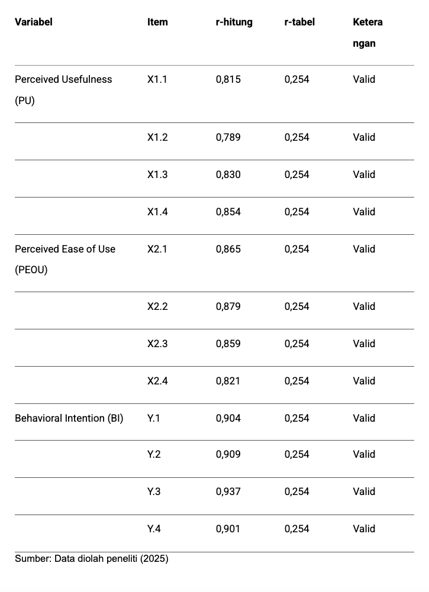
Tabel 1 menunjukkan hasil signifikan dari uji validitas, dimana seluruh item pernyataan untuk ketiga variabel penelitian memiliki nilai korelasi (r-hitung) di atas 0,254, dengan jumlah responden (N) sebanyak 60.yang secara statistik signifikan (p < 0,01) dan melebihi nilai kritis r-tabel 0,254. Nilai korelasi yang tinggi dan signifikan ini (berkisar antara 0,789 hingga 0,937) membuktikan bahwa semua item secara valid mengukur konstruk yang dimaksud, dengan tingkat signifikansi yang sangat kuat (p < 0,01).sehingga memenuhi kriteria validitas. Hal ini mengindikasikan bahwa instrumen penelitian mampu mengukur dengan tepat apa yang seharusnya diukur.
4.3 Uji Reliabilitas
Setelah semua item kuesioner terbukti valid, peneliti melakukan uji reliabilitas untuk mengukur konsistensi internal dari instrumen penelitian. Menurut Sugiyono (2016:136) Uji relibilitas nstrumen dilakukan terhadap butir pernyataan yang sudah valid. Pengujian relibilitasinstrumen dimaksudkan untuk memastikann bahwa instrumen memiliki konsistensi sebagai alat ukur sehingga tingkat kehandalan dapat menunjukan hasil yang konsisten. Uji reliabilitas digunakan untuk melihat konsistensi dari kuesioner. Suatu instrumen dianggap reliabel jika memiliki nilai Cronbach's Alpha > 0.60.
berikut adalah hasil perhitungan Cronbach's Alpha untuk setiap variabel penelitian yang diolah menggunakan SPSS.
Tabel 2. Hasil Uji Reliabilitas Variabel Penelitian
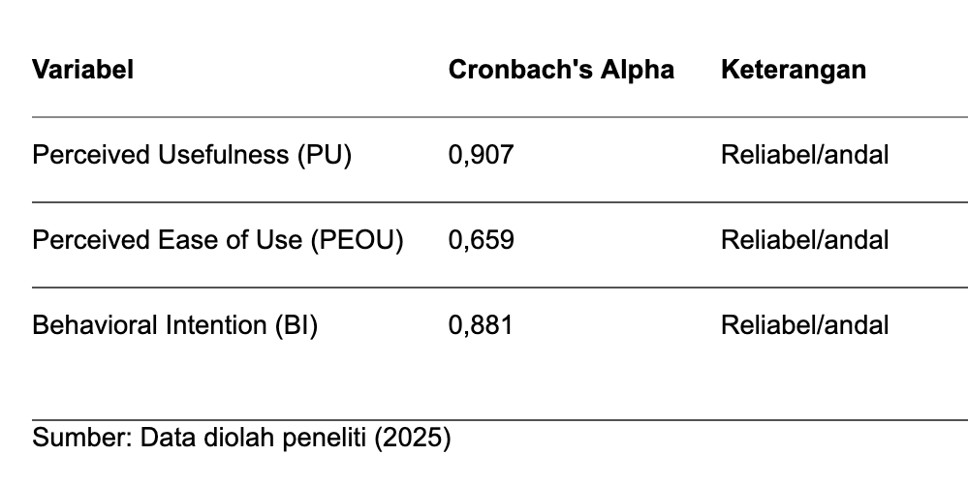
Tabel 2 menunjukkan bahwa seluruh variabel dalam penelitian ini memiliki nilai Cronbach's Alpha di atas 0,60, sehingga dapat disimpulkan bahwa ketiganya tergolong reliable. Variabel Perceived Usefulness (PU) memiliki nilai 0,907, Behavioral Intention (BI) sebesar 0,881, dan Perceived Ease of Use (PEOU) sebesar 0,659. Meskipun nilai PEOU berada pada tingkat sedang, ketiganya tetap memenuhi standar minimum reliabilitas dan layak digunakan dalam analisis lebih lanjut.

4.4 Hasil Analisa Regresi
Analisis ini digunakan untuk menguji hipotesis mengenai pengaruh variabel independen, yaitu Persepsi Kebermanfaatan (X1) dan Persepsi Kemudahan Penggunaan (X2), terhadap variabel dependen, yaitu Niat Perilaku (Y). Model persamaan regresi yang digunakan adalah tabel sebagai berikut :

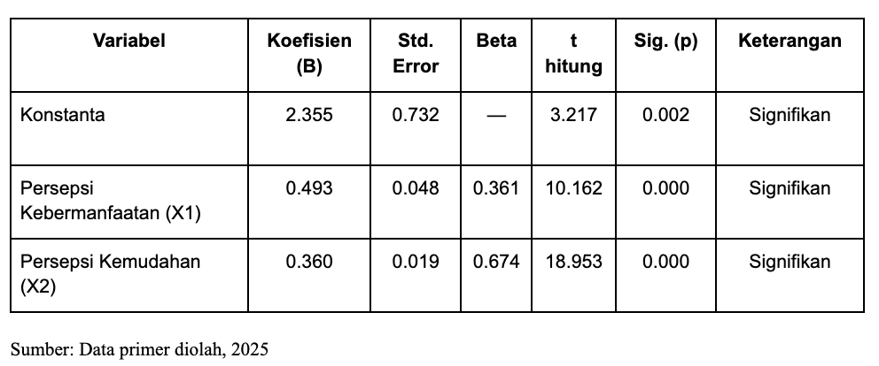
Berdasarkan hasil uji t pada table Tabel 4, diketahui bahwa nilai signifikansi sebesar 0,000 lebih kecil dari 0,05 dan nilai t hitung sebesar 10,162 lebih besar dari t tabel untuk 60 responden (sekitar 1,96). Dengan demikian, hipotesis H3 diterima. Hal ini membuktikan bahwa terdapat pengaruh positif dan signifikan dari Perceived Usefulness (PU) terhadap Behavioral Intention (BI) untuk menggunakan aplikasi MASTER-web.
Kemudia dapat diperoleh persamaan regresi Y sebagai berikut:
Y=2.355+0.493X1​+0.360X2​+e
di mana Y adalah Behavioral Intention (BI), X1 adalah Perceived Usefulness (PU), dan X2 adalah Perceived Ease of Use (PEOU). Nilai konstanta sebesar 2.355 menunjukkan bahwa apabila nilai X1 dan X2 dianggap konstan pada angka nol, maka nilai BI akan berada pada angka 2.355. Koefisien regresi untuk X2 sebesar 0.493 mengindikasikan bahwa setiap peningkatan satu satuan pada PU akan meningkatkan BI sebesar 0.493 satuan, dengan asumsi X2 tetap. Sementara itu, koefisien regresi untuk X2 sebesar 0.360 berarti bahwa setiap peningkatan satu satuan pada PEOU akan meningkatkan BI sebesar 0.360.

4.5 Hasil Pengujian Hipotesis di Ajukan
Pengujian hipotesis dilakukan untuk mengetahui pengaruh antar variabel dalam model penelitian, yaitu Perceived Ease of Use (PEOU), Perceived Usefulness (PU), dan Behavioral Intention (BI) dalam konteks penggunaan aplikasi Master WEB.

4.5.1 Pengujian Hipotesis H1
Terdapat pengaruh positif dan signifikan dari Perceived Ease of Use (PEOU) terhadap Perceived Usefulness (PU).
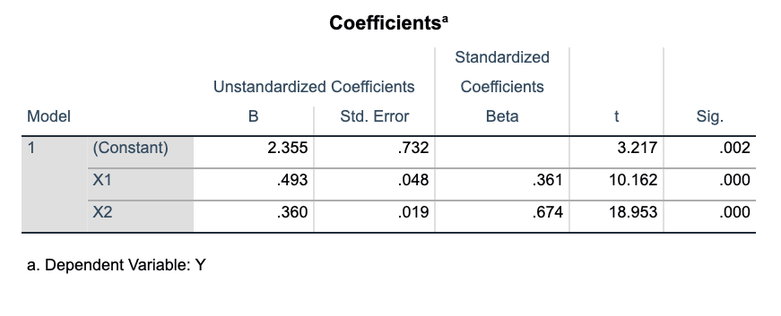
Berdasarkan hasil analisis regresi, variabel Perceived Ease of Use (PEOU), yang dilambangkan sebagai X2 memiliki nilai koefisien regresi standar (Beta) sebesar 0,361, dengan nilai t-hitung = 10,162 dan nilai signifikansi (Sig.) = 0,000.Karena nilai t-hitung > 1,96 dan Sig. < 0,05, maka hipotesis H1 diterima.maka Terdapat pengaruh positif dan signifikan dari Perceived Ease of Use (PEOU) terhadap Perceived Usefulness (PU).
4.5.2 Pengujian Hipotesis H2
Terdapat pengaruh positif dan signifikan dari Perceived Ease of Use (PEOU) terhadap Behavioral Intention (BI) untuk menggunakan aplikasi Master WEB.
Berdasarkan hasil analisis regresi, variabel Perceived Ease of Use (PEOU), yang dilambangkan sebagai X1, memiliki nilai koefisien regresi standar (Beta) sebesar 0,674, dengan nilai t-hitung = 18,953 dan nilai signifikansi (Sig.) = 0,000.Karena nilai t-hitung > 1,96 dan Sig. < 0,05, maka hipotesis H2 diterima. Dengan demikian terdapat pengaruh positif dan signifikan dari Perceived Ease of Use (PEOU) terhadap Behavioral Intention (BI) untuk menggunakan aplikasi Master WEB

4.5.3 Pengujian Hipotesis H3
Terdapat pengaruh positif dan signifikan dari Perceived Usefulness (PU) terhadap Behavioral Intention (BI) untuk menggunakan aplikasi Master WEB.
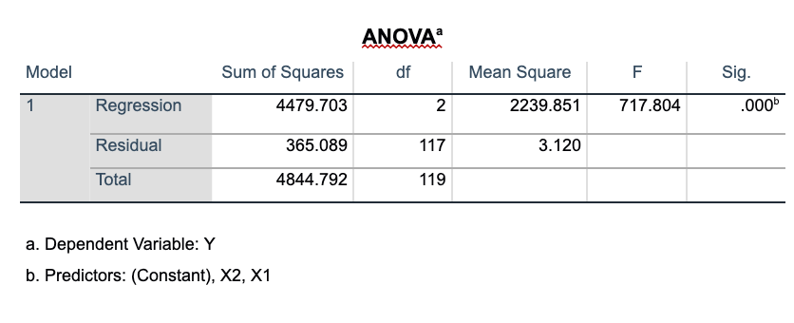
Berdasarkan hasil analisis ANOVA, nilai F sebesar = 717,804 dengan p-value = 0,000 (p < 0,05). Nilai F yang besar dan p-value yang lebih kecil dari 0,05 menunjukkan bahwa model regresi yang menguji pengaruh Perceived Usefulness (PU) terhadap Behavioral Intention (BI) secara keseluruhan signifikan.dengan demimikan maka Terdapat pengaruh positif dan signifikan dari Perceived Usefulness (PU) terhadap Behavioral Intention (BI) untuk menggunakan aplikasi Master WEB.

4.6 HASIL PENELITIAN
4.6.1. Pengauh Perceived Usefulness
Terhadap Behavioral Intention
Hasil analisis regresi menunjukkan bahwa Perceived Usefulness (PU) berpengaruh positif dan signifikan terhadap Behavioral Intention (BI), dengan koefisien beta sebesar 0,493, nilai t hitung 10,162, dan signifikansi 0,000 < 0,05. Hal ini membuktikan bahwa semakin tinggi persepsi kebermanfaatan yang dirasakan guru terhadap aplikasi MASTER-web, semakin besar pula niat mereka untuk menggunakannya secara berkelanjutan. Guru merasakan bahwa MASTER-web mampu mempercepat proses penginputan nilai asesmen akhir jenjang, mempermudah rekapitulasi nilai, meningkatkan efektivitas penilaian, menghemat waktu, serta mendorong produktivitas kerja. Temuan ini mendukung kerangka Technology Acceptance Model (TAM) yang menegaskan bahwa manfaat fungsional suatu sistem merupakan faktor utama yang mempengaruhi niat perilaku pengguna.

4.6.2. Pengaruh Perceived Ease of Use
Terhadap Behavioral Intention
Hasil analisis regresi menunjukkan bahwa Perceived Ease of Use (PEOU) juga berpengaruh positif dan signifikan terhadap Behavioral Intention (BI), dengan koefisien beta sebesar 0,360, nilai t hitung 18,953, dan signifikansi 0,000 < 0,05. Artinya, semakin mudah aplikasi MASTER-web digunakan, semakin tinggi niat guru untuk terus memanfaatkannya. Kemudahan ini mencakup proses pembelajaran penggunaan aplikasi yang cepat dipahami, antarmuka yang sederhana dan jelas, navigasi menu yang terstruktur, serta fleksibilitas akses baik di lingkungan sekolah maupun di luar sekolah. Faktor-faktor tersebut mengurangi hambatan teknis dan psikologis dalam penggunaan, sehingga guru lebih terdorong untuk mengintegrasikan MASTER-web dalam kegiatan penilaian.

5. KESIMPULAN
Berdasarkan hasil analisis regresi yang dilakukan terhadap 60 responden guru SMKN 3 Malang, Berdasarkan hasil perhitungan uji validitas, diperoleh nilai rata-rata (mean) r-hitung keseluruhan sebesar 0,864, yang menunjukkan bahwa secara umum seluruh butir pernyataan dalam kuesioner memiliki tingkat validitas yang tinggi. Jika dilihat per variabel, Perceived Usefulness (X1) memiliki nilai rata-rata r-hitung sebesar 0,822, Perceived Ease of Use (X2) sebesar 0,856, dan Behavioral Intention (Y) sebesar 0,913. Uji reliabilitas juga menunjukkan bahwa semua variabel Perceived Usefulness (PU) memiliki nilai 0,907, Behavioral Intention (BI) sebesar 0,881, dan Perceived Ease of Use (PEOU) sebesar 0,659. sehingga instrumen terbukti konsisten dan layak digunakan untuk penelitian. Hasil pengujian hipotesis membuktikan bahwa Perceived Ease of Use (PEOU) berpengaruh positif dan signifikan terhadap Perceived Usefulness (PU) dengan koefisien sebesar 0,361 Hal ini berarti semakin mudah aplikasi MASTER-web digunakan, oleh guru. Selain itu, Perceived Ease of Use juga berpengaruh positif dan signifikan terhadap Behavioral Intention (BI) dengan koefisien sebesar 0,674, yang menunjukkan bahwa kemudahan penggunaan mendorong guru untuk terus memanfaatkan aplikasi tersebut. Selanjutnya, Perceived Usefulness berpengaruh positif dan signifikan terhadap Behavioral Intention dengan koefisien sebesar 717,804, yang mengindikasikan bahwa manfaat fungsional yang dirasakan oleh guru.

6. REFERENSI
Adiyanti. (2015). Pengaruh Pendapatan, Manfaat, Kemudahan, Daya Tarik Promosi dan Kepercayaan terhadap Minat Menggunakan Layanan E-money. Jurnal Nominal, 4(1).
Afifah, F., & Widyanesti, S. (2017). Analisis Penggunaan Mobile Banking dengan Mengadopsi TAM. Jurnal Ecodemica, 1(2), 199-206.
Davis, F. D. (1989). Perceived Usefulness, Perceived Ease of Use, and User Acceptance of Information Technology. MIS Quarterly, 13(3), 319–340.
Pambudi, A. R. (2020). Analisa Perceived Ease Of Use dan Perceived Usefulness Terhadap Behavior Intention pada Aplikasi Digital Payment OVO. Jurnal Ilmiah Mahasiswa FEB, 8(2).
Ramayah, T., & Ignatius, J. (2010). Impact of Perceived Usefulness, Perceived Ease of Use and Perceived Enjoyment on Intention to Shop Online. SSRN Electronic Journal.
Sugiyono. (2017). Metode Penelitian Kuantitatif, Kualitatif, dan R&D. Alfabeta.
Teo, T. (2011). Technology Acceptance and Pshysological Processes: A Test of the Learning Thematic Apperception Test. The Asia-Pacific Education Researcher, 20(1), 126–136.

